分布式温控系统系统结构化概要设计

结构化方法

文档说明

文档目的
面向软件开发人员，指定大部分结构化方法，为程序设计提供参考

文档范围
通过将数据流图划分为子系统，最终得到系统功能结构

读者对象
设计人员，编码人员，测试人员

参考文档
《用户需求说明书》， 《需求分析规格说明书》

术语与缩写解释
数据流：数据流图中的数据流向。
模块：功能上的一个具体分块说明
关系表：由关系组成的表，关系主要指数据对象直接的联系

项目背景
某快捷廉价酒店响应节能绿色环保理念，推行自助计费式中央温控系统，使得入住的客户可以根据要求设定温度和风速的调节，同时可以显示所消耗的能量以及所需支付的金额。除此之外，酒店针对每个房间需要给出空调使用的详单方便客户退房时进行结账，以及酒店空调使用的各式统计报表。

需求分析结果

顶层数据流图
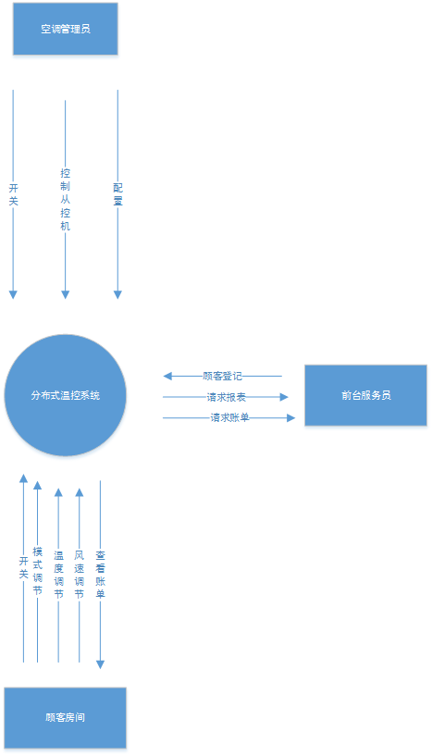

第一层数据流图
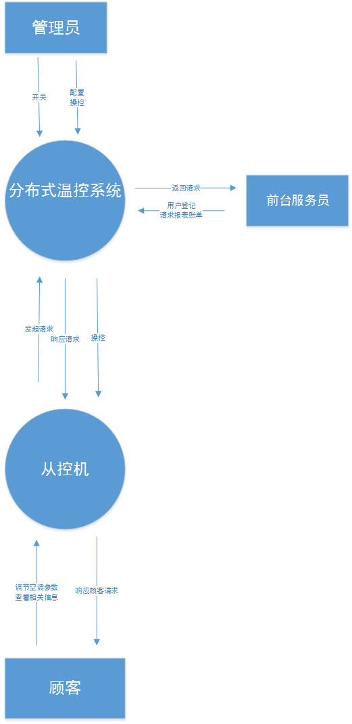

第二层数据流图
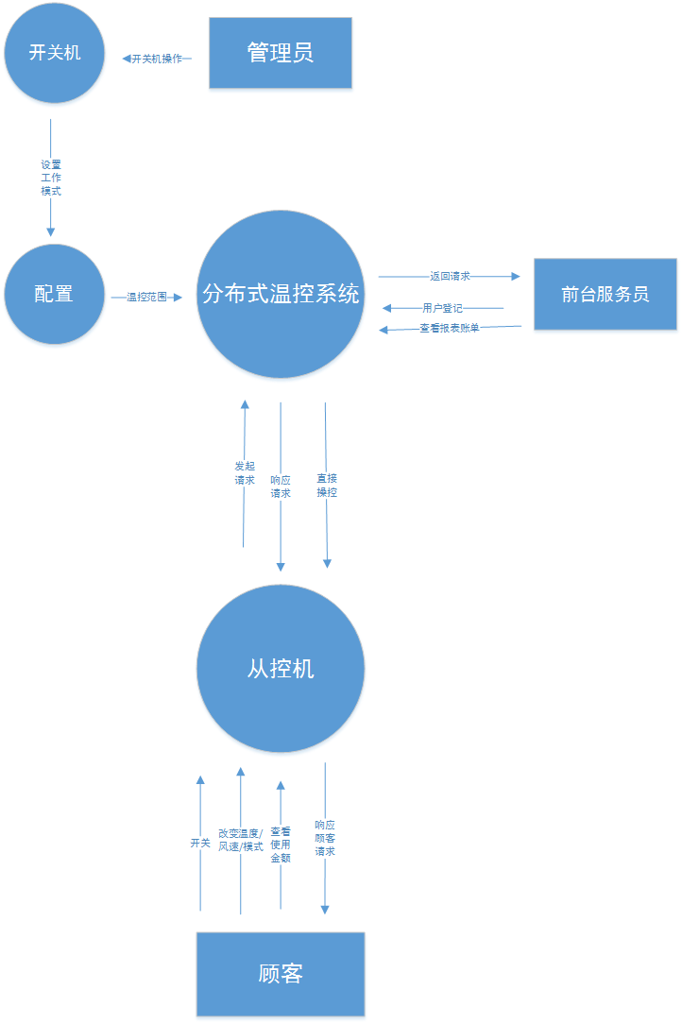

基于功能需求的初始功能结构图

酒店顾客-从控机-主控机子系统

    - 数据流图
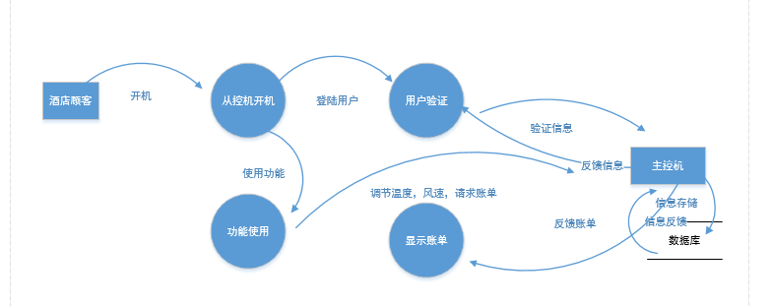
    - 功能结构图
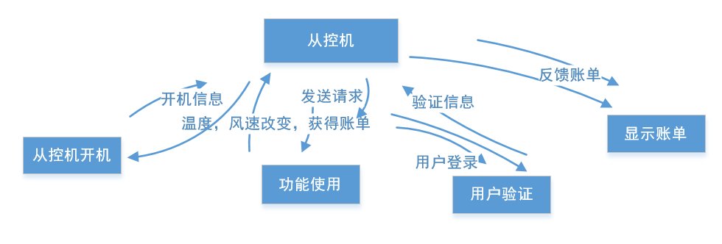
    - 功能模块说明
1.从控机开机
- 处理说明
开启从控机程序
- 接口说明
无接口
2.功能使用
- 处理说明
调整风速，温度，调取账单
- 接口说明
设定温度/风速接口
POST /api/settings

BODY: JSON
{
temperature: float
- speed: int,
- mode: 'off'/ 'dry'(除湿)/ 'purge'(空气净化)
}
Response JSON
{
temperature: float
- speed: int,
- mode: 'off'/ 'dry'(除湿)/ 'purge'(空气净化)
}
// 说明
当风速不为0时，为设定后到温度/风速
风速为0时，视为关闭

Response:
200，设定成功
401，设定失败（比如设定成 500 摄氏度）

查看已设置的温度/风速接口

GET /api/settings

Response JSON
{
temperature: float
- speed: int
- mode: 'off'/ 'dry'(除湿)/ 'purge'(空气净化)
}

Response:
200，设定成功

当前账单
GET /api/currentBill
Response JSON
{
room: int // 房间号
name: string //用户名
totalMoney: float
slots: [
- {
- speed: int
- temperature: float
- mode: 'off'/ 'dry'(除湿)/ 'purge'(空气净化)
- startTime: Date
- endTime: Date
- money: float
- }
]
}
这个东西是一个数组，分别是每个时段对应的xxx
200

- 用户验证
- 处理说明
用于处理酒店顾客登陆
（2）接口说明
登陆接口

POST /api/login
BODY: JSON
{
password: string // 一个密码对应一个特定的房间
}

Response:
{
room: int //房间号,
name: string // 用户的姓名
}
Status Code: (200, 401)

中央空调管理员-主控机模块
设置阶段：
4.2.1数据流图
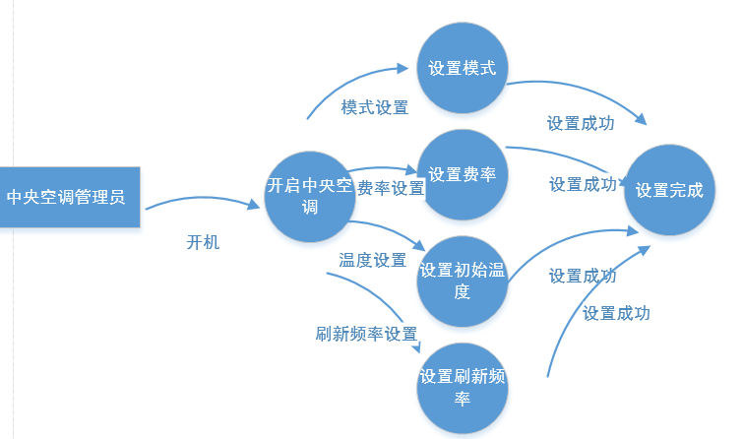
4.2.2功能结构图
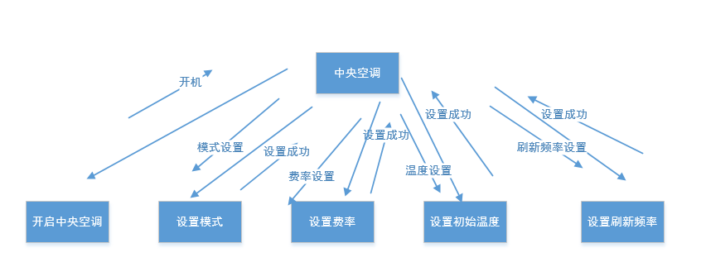
4.2.3 功能模块说明
1.开启中央空调
- 功能说明：
启动中央空调
- 接口说明：
无
- 设置模式：
- 功能说明：
设置冬/夏模式
（2）接口说明：
POST /api/setting
{
mode:string
rate:float
s_rate:int
temperature:float
}
- 设置费率：
- 功能说明：
设置费率
（2）接口说明：
POST /api/setting
{
mode:string
rate:float
s_rate:int
temperature:float
}

4.设置刷新频率：
（1）功能说明：
设置屏幕上状态刷新频率
（2）接口说明：
POST /api/setting
{
mode:string
rate:float
s_rate:int
temperature:float
}

5.设置初始温度：
- 功能说明：
设置工作缺省温度
（2）接口说明：
POST /api/setting
{
mode:string
rate:float
s_rate:int
temperature:float
}

酒店管理员管理阶段：
4.2.1数据流图
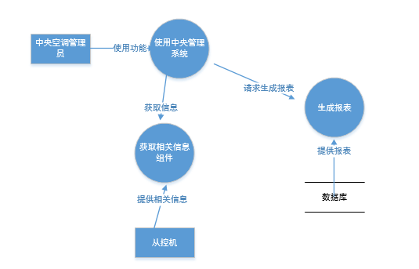
4.2.2功能结构图
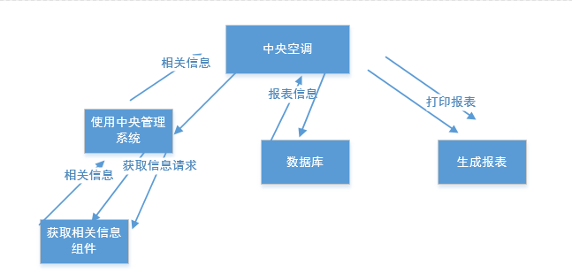
4.2.3功能模块说明
- 使用中央空调
- 功能说明：
使用中央空调除设置以外的功能
- 接口说明：
无
- 获取相关信息组件
- 功能说明：
获取各房间信息
- 接口说明：
获取全部用户
GET /api/user

获取所有用户空调的状态
GET /api/user/state
{
room_num
temperature
speed
}

- 数据库
（1）功能说明：
调取报表信息
- 接口说明：
获取报表
GET /api/report

- 生成报表
（1）功能说明：
生成相应报表
（2）接口说明：
获取报表
GET /api/report

4.3前台服务员-主控机模块
4.3.1数据流图：
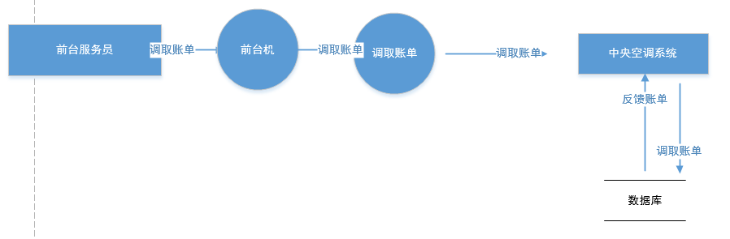
4.3.2功能结构图：
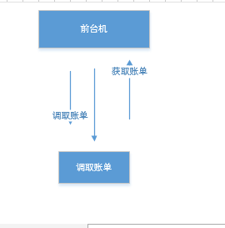
4.3.3功能模块说明
- 调取账单
- 功能说明：
用于调取特定顾客账单
- 接口说明：
GET /api/bills/:?id
{
room_num:int
}

系统级初始功能结构图(10分)
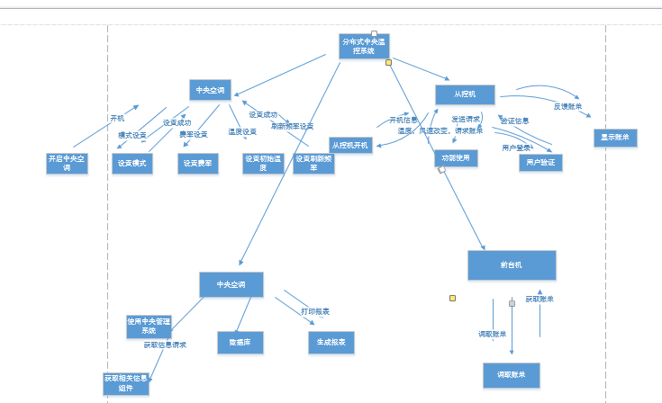

优化后的系统级功能结构图(10分)

数据设计(30分)

数据库设计(26分)
    - E-R图(2分)
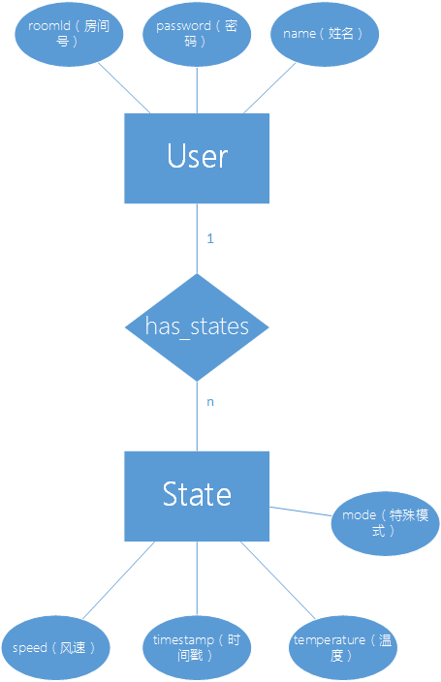
    - 数据库表结构(20分)
共两张表

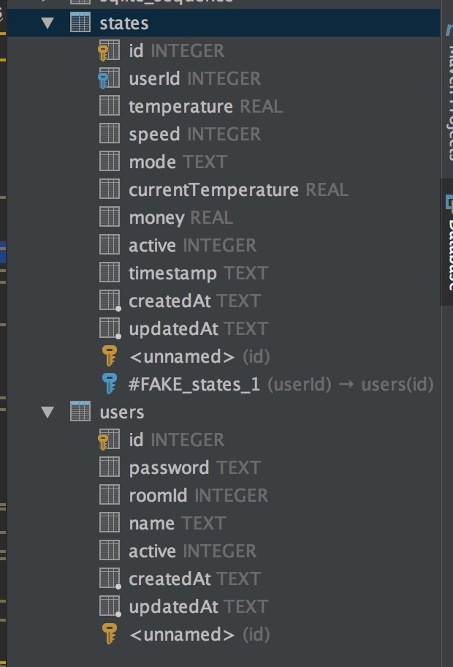

    - 数据表关系(4分)
User.hasMany(State, {as: 'states'});

一个users对应很多个states
users主键为id
states主键为id,外键为userid

全局数据结构设计（4分）
主要使用javascript，并使用函数式编程，高度模块化，无全局数据结构。

